Automaten und formale Sprachen: Vorlesungsskript
G. Brewka, A. Nittka

Literatur:
- John E. Hopcroft, Rajeev Motwani, Jeffrey D. Ullman, Einführung in die Automatentheorie, Formale Sprachen und Komplexitätstheorie, 2. Auflage, Addison-Wesley, Pearson Studium, 2002, EUR 39,95
- Uwe Schöning, Theoretische Informatik - kurzgefasst, 4. Auflage, Spektrum Akademischer Verlag, 2001
- Alexander Asteroth, Christel Baier, Theoretische Informatik, Pearson Studium, 2002

1. Einführung

1.1 Was sind Automaten?

Beispiele: Geldautomat, Getränkeautomat, Fahrkartenautomat, ...
hier geht es nicht um konkrete Automaten und wie man sie baut, sondern um
abstrakte Modelle von (Klassen von) Automaten und ihre prinzipiellen Eigenschaften

Was haben alle Automaten gemeinsam?

Möglichkeit der Eingabe
Zustände und Übergänge zwischen Zuständen, hervorgerufen durch Eingabe

Bsp.: durch Einwurf einer Münze in Kaffeeautomaten wird Zustand "bezahlt" erreicht. Drücken der Taste "Cappuccino" in diesem Zustand führt zu Nachfolgezustand, in dem Cappuccino ausgegeben wird, Drücken der Taste "Geld zurück" in einen Nachfolgezustand, in dem die Münze zurückgegeben wird.

Etwas genauer: Automat verfügt über Münzschlitz sowie Tasten "Espresso", "Cappuccino", "Geldrückgabe", die vom Kunden bedient werden können. Außerdem "weiß" der Automat, ob er gerade Geld zurückgegeben oder Cappuccino bzw. Espresso geliefert hat ("Eingaben", die durch eigene Aktion hervorgerufen werden). Insgesamt sind die möglichen Eingaben:

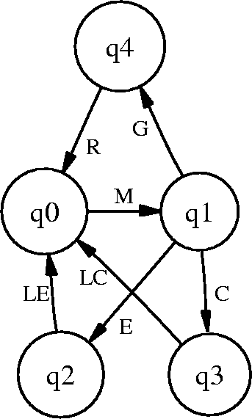
M: Münze eingeworfen
E: Espresso-Taste gedrückt
C: Cappuccino-Taste gedrückt
G: Geldrückgabetaste gedrückt
R: Geldrückgabe erfolgt
LC: Lieferung Cappuccino abgeschlossen
LE: Lieferung Espresso abgeschlossen

Der Automat hat folgende Zustände:

q₀: Anfangszustand
q₁: Münze eingeworfen
q₂: Münze eingeworfen und Espresso gedrückt
q₃: Münze eingeworfen und Cappucino gedrückt
q₄: Münze eingeworfen und Geldrückgabe gedrückt

Die durch bestimmte Eingaben hervorgerufenen Übergänge sind im Diagramm veranschaulicht.

Die Beschreibung ist so noch nicht vollständig, denn z.B. kann der Kunde ja auch zuerst E oder C eingeben. Um das Bild nicht komplizierter zu machen, gehen wir davon aus, dass für alle nicht explizit genannten Eingaben jeweils der ursprüngliche Zustand erhalten bleiben soll.
Ein realistischer Automat sollte natürlich noch verfeinert werden (z.B. merken, wenn zu viele Münzen eingeworfen wurden, oder in einen Fehlerzustand gehen, wenn ohne Anforderung Kaffee geliefert wird). Es geht hier nur um die Verdeutlichung des Prinzips.

Anmerkung: q₀ ist insofern ein ausgezeichneter Zustand, als alle Eingabefolgen, die wieder in q₀ landen, vollständige Transaktionen darstellen. Zustände, die durch "gewünschte" Eingabefolgen erreicht werden, heißen finale oder akzeptierende Zustände.

Für unsere Zwecke wird es genügen, uns Eingaben als Symbole und Folgen von Eingaben als Zeichenketten aus entsprechenden Symbolen vorzustellen. -> Zusammenhang zu formalen Sprachen

Warum sollte man sich als Informatiker mit Automatentheorie auseinander setzen?

- liefert Grundkonzepte für Design wichtiger Typen von Software (Schaltkreisentwurf, lexikalische Analyse im Compilerbau, Suche von Ausdrücken in Texten, Verifikation von Kommunikationsprotokollen, ...)
- wesentlich für Analyse der (Grenzen der) Berechenbarkeit
- wesentlich für Analyse der Komplexität von Algorithmen

1.2 Formale Sprachen

heißen formal, weil es sich um präzise definierte Kunstsprachen handelt (im Gegensatz zu natürlichen Sprachen)

Def.: Ein Alphabet Σ ist eine endliche, nichtleere Menge von Symbolen.

Bsp.: {0,1}, {a,b,c}, {♦,♥,♠,•},...

Def.: Eine Zeichenreihe (auch: Zeichenkette, Wort) über einem Alphabet Σ ist eine endliche Folge von Elementen von Σ.

In obiger Definition ist die "leere" Zeichenkette mit eingeschlossen. Diese wird durch das Symbol ε dargestellt.
Die Länge der leeren Zeichenkette ist 0. Sei w eine Zeichenkette der Länge n, a ∈ Σ, so ist die Länge der Zeichenkette aw (Notation |aw|) n+1.

Σ^{k} bezeichnet die Menge der Zeichenketten über Σ der Länge k.
Σ* ist die Menge aller Zeichenketten über Σ, d,h, Σ* = Σ⁰ ∪ Σ¹ ∪ Σ² ∪ ...
Σ⁺ ist die Menge aller nichtleeren Zeichenketten über Σ, d,h, Σ⁺ = Σ¹ ∪ Σ² ∪ Σ³ ∪ ...

Def.: Seien x und y Zeichenketten mit |x| = n_{x} und |y| = n_{y}. Die Konkatenation von x und y ist die Zeichenkette xy mit |xy| = n_{x} + n_{y}, die durch Aneinanderreihung von x und y entsteht.

Def.: Sei Σ ein Alphabet. S heißt Sprache über Σ gdw. S ⊆ Σ*.

Anmerkung: in der theoretischen Informatik werden Probleme oft gleichgesetzt mit der Frage, ob ein Wort zu entsprechender Sprache gehört.
Bsp.: das Problem: "ist n Primzahl?" ist äquivalent zu:
gehört Binärdarstellung von n zur Sprache {w | w binäre Zahl, die Primzahl ist}.

Wie werden Sprachen definiert?

- Aufzählung der Elemente (klappt nur im endlichen Fall)
- Mengenvorschrift: {w | w binäre Zahl, die Primzahl ist}.
- Grammatiken: Erzeugung von Zeichenketten durch Menge von Ersetzungsregeln

Was haben formale Sprachen und Automaten miteinander zu tun?

Automaten können Sprachen erkennen: die von einem Automaten erkannte Sprache besteht aus den Zeichenketten, deren Eingabe vom Anfangs- in einen akzeptierenden Zustand führt.
Verschiedene Typen von Automaten entsprechen exakt verschiedenen Typen von Sprachen.

Chomsky Hierarchie (Noam Chomsky, Linguist)

rek. aufzählbare Sprachen Turing-Maschinen

kontext-sensitive Sprachen linear beschränkte Automaten

kontext-freie Sprachen Kellerautomaten

reguläre Sprachen endliche Automaten

weitere Möglichkeit, Sprache zu definieren: Angabe eines Automaten, der sie akzeptiert.

Geplante Gliederung der Vorlesung:

- Einführung
- Endliche Automaten
- Reguläre Ausdrücke und Sprachen
- Eigenschaften regulärer Sprachen
- Kontextfreie Grammatiken und Sprachen
- Kellerautomaten
- Eigenschaften kontextfreier Sprachen
- Turing-Maschinen
- Unentscheidbarkeit
2. Endliche Automaten

2.1 Deterministische endliche Automaten (DEAs)

Def.: Ein deterministischer endlicher Automat A = (Q, Σ, δ, q₀, F) besteht aus

- einer endlichen Menge von Zuständen Q,
- einer endlichen Menge von Eingabesymbolen Σ,
- einer Übergangsfunktion δ: Q × Σ -> Q, wobei δ(q,a) der Zustand ist, der vom Zustand q bei Eingabe a erreicht wird,
- einem Startzustand q₀ ∈ Q, sowie
- einer Menge F ⊆ Q von finalen oder akzeptierenden Zuständen.

Die Übergangsfunktion δ lässt sich auf folgende Weise zu einer Funktion δ∗: Q × Σ∗ -> Q erweitern:

für alle Zustände q, Zeichenketten w und Eingabesymbole a gilt:

δ*(q, ε) = q
δ*(q, wa) = δ(δ*(q, w), a) Formulierung im Buch, oder
δ*(q, aw) = δ∗(δ(q, a), w) zu Formulierung im Buch äquivalent

Beispiel: Q = {q₀, q₁}, Σ = {0,1}, F = {q₀}

δ(q₀, 0) = q₀
δ(q₁, 0) = q₁
δ(q₀, 1) = q₁
δ(q₁, 1) = q₀

es gilt z.B.:
δ∗(q₀, 0110) = δ∗(δ(q₀, 0), 110)
= δ∗(q₀, 110)
= δ∗(δ(q₀,1), 10)
= δ∗(q₁, 10)
= δ∗(δ(q₁,1), 0)
= δ∗(q₀, 0)
= δ∗(δ(q₀,0), ε)
= δ∗(q₀, ε)
= q₀

Man sagt, die Eingabe 0110 wird von dem Automaten akzeptiert.

Def.: Sei A = (Q, Σ, δ, q₀, F) ein DEA. Die von A akzeptierte Sprache (oder kürzer: die Sprache von A) L(A) wird definiert durch:

L(A) = {w | δ*(q₀, w) ∈ F}

Welche Sprache wird durch den obigen Beispielautomaten akzeptiert? Menge aller Wörter mit gerader Anzahl von 1.
Übergangsdiagramm: (Startzustand q0 gekennzeichnet durch eingehenden Pfeil ohne Vorgängerzustände, finale durch Doppelkreis)

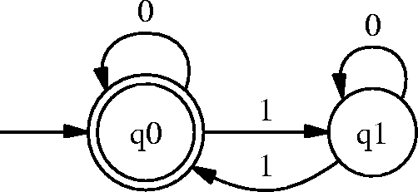

Bemerkung: δ wird oft in Tabellenform dargestellt. Für obigen Automaten (* bezeichnet akzeptierende Zustände, der Pfeil zeigt auf den Startzustand :

δ | 0 | 1
* q₀ | q₀ | q₁
q₁ | q₁ | q₀

2.2 Nichtdeterministische endliche Automaten (NEAs)

DEA geht bei Eingabe eines Symbols in genau einen definierten Nachfolgezustand über. Ein NEA dagegen kann bei derselben Eingabe mehrere Nachfolgezustände (oder auch keinen) haben. Die verschiedenen möglichen Nachfolgezustände entsprechen Hypothesen über die bisher abgearbeitete Eingabe:

DEA NEA

q₀ q₀

X X
q₁ q₁₁ q₁₂ q₁₃

Y Y
q₂ q₂₁ q₂₂ q₂₃

Z Z
q₃ q₃₁ q₃₂ q₃₃

Menge der von q₀ bei Eingabe von XYZ erreichbaren Zustände: q₃₁, q₃₂, q₃₃
Wort akzeptiert, wenn mindestens ein akzeptierender Zustand erreichbar.

Motivation für NEA:

NEAs sind für eine Reihe von praktischen Problemen übersichtlicher und leichter zu entwerfen (und manchmal exponentiell kleiner: siehe weiter unten).

Beispiel: L₀₁={w01} über dem Alphabet {0,1}, d.h. alle, die mit 01 aufhören:

DEA NEA

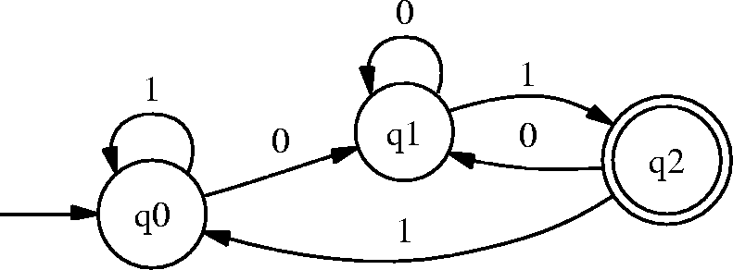
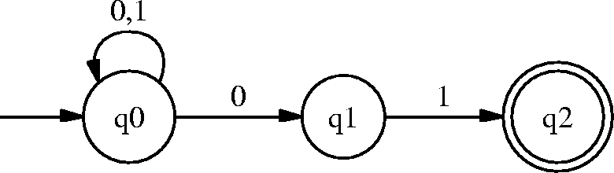

Eingabe von 101:
q₀ q₀

1 1
q₀ q₀

0 0
q₁ q₀ q₁

1 1
q₂ q₀ q₂

Beide Automaten akzeptieren 101. Zu beachten: bei NEA genügt es, dass akzeptierender Zustand q₂ unter den erreichbaren ist. Es dürfen auch nicht-akzeptierende erreichbar sein.

Def.: Ein nichtdeterministischer endlicher Automat A = (Q, Σ, δ, q₀, F) besteht aus

- einer endlichen Menge von Zuständen Q,
- einer endlichen Menge von Eingabesymbolen Σ,
- einer Übergangsfunktion δ: Q × Σ -> 2^{Q}, wobei δ(q,a) die (möglicherweise leere) Menge der Zustände ist, die vom Zustand q bei Eingabe a erreicht wird,
- einem Startzustand q₀ ∈ Q, sowie
- einer Menge F ⊆ Q von finalen oder akzeptierenden Zuständen.

2^{Q} bezeichnet hier die Potenzmenge von Q, also 2^{Q} = {R | R ⊆ Q}.

Die Übergangsfunktion δ lässt sich wieder zu einer Funktion δ∗: Q × Σ∗ -> 2^{Q}
erweitern: für alle Zustände q, Zeichenketten w und Eingabesymbole a gilt:

δ*(q, ε) = {q}
δ*(q, wa) = ∪ δ(p, a) oder äquivalent:
p∈δ*(q,w)

δ*(q, aw) = ∪ δ∗(p, w)
p∈δ(q,a)

Eingabe 0110 in unserem Beispielautomaten (NEA für L₀₁):
δ*(q₀, 0110) = δ*(q₀, 110) ∪ δ*(q₁, 110) δ: δ(q₀,0) = {q₀, q₁}
= δ*(q₀, 10) ∪ δ*(q₂, 10) δ(q₀,1) = {q₀}
= δ*(q₀, 0) δ(q₁,0) = {}
= δ*(q₀, ε) ∪ δ*(q₁, ε) δ(q₁,1) = {q₂}
= {q₀} ∪ {q₁} δ(q₂,0) = {}
= {q₀, q₁} δ(q₂,1) = {}

Def.: Sei A = (Q, Σ, δ, q₀, F) ein NEA. Die von A akzeptierte Sprache L(A) wird definiert durch:

L(A) = {w | δ*(q₀, w) ∩ F ≠ ∅}.

Bsp. (das zeigt, dass DEA exponentiell größer werden kann als NEA):
Folge von Sprachen L_{i} = {w ∈{0,1}* | i-tes Symbol von hinten in w ist 1}

DEA NEA

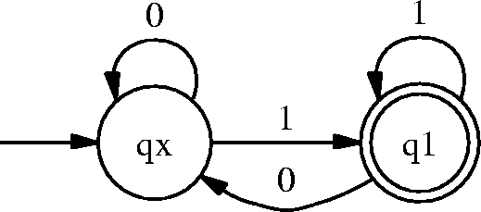
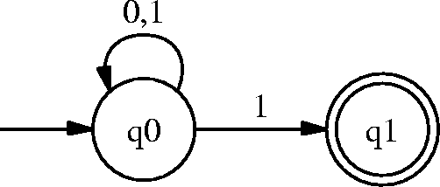
i=1

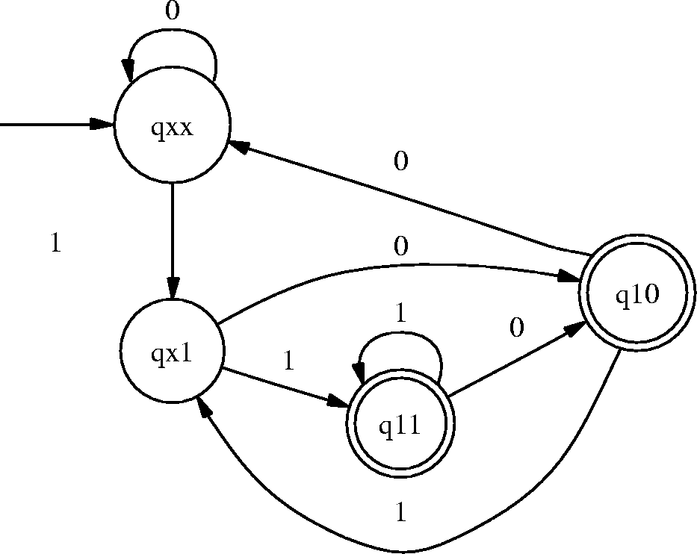

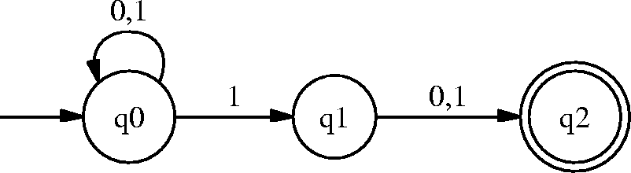

i=2

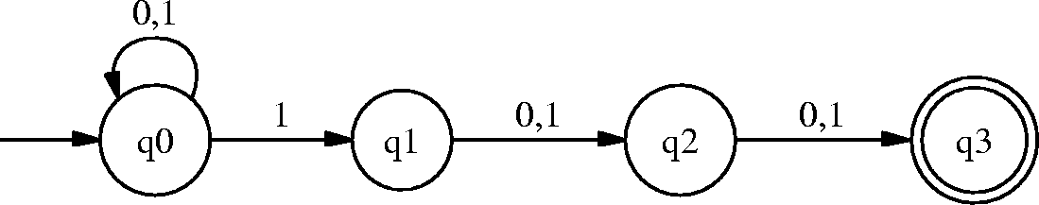
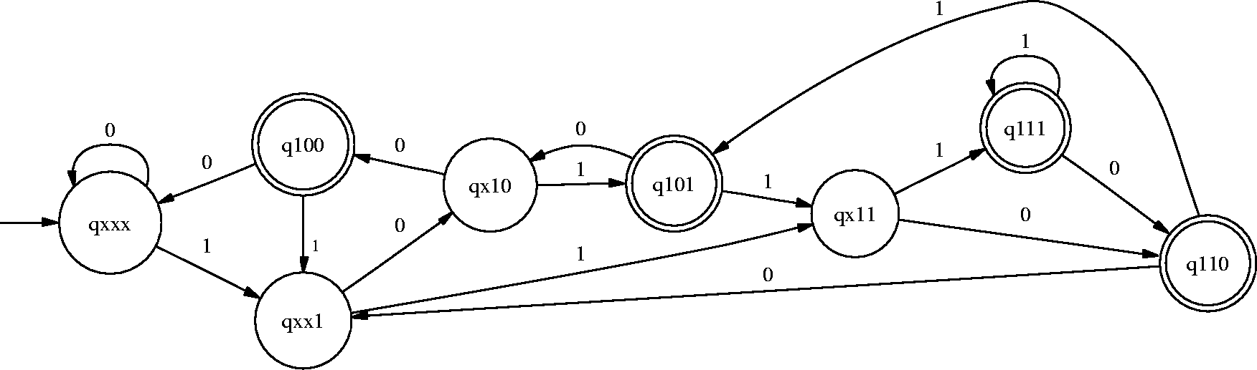
i=3

2^{i} Zustände i+1 Zustände

Hinweis zu i=2:
qxx: zuletzt 00 gelesen, oder noch gar nichts, oder nur genau eine 0
qx1: zuletzt 01 gelesen, oder bisher nur genau eine 1
q11: zuletzt 11 gelesen
q10: zuletzt 10 gelesen

Jeder DEA kann als NEA aufgefasst werden, bei dem δ immer eine ein-elementige Menge bestehend aus dem Nachfolgezustand des DEA liefert. Alle Sprachen, die von einem DEA akzeptiert werden, werden deshalb auch von einem NEA akzeptiert.

Aber gibt Sprachen, die von einem NEA, aber nicht von einem DEA akzeptiert werden?
Nein: zu jedem NEA gibt es einen äquivalenten DEA, den sogenannten Potenzautomaten.

Def.: Die Automaten A₁ und A₂ heißen äquivalent, falls L(A₁) = L(A₂).

Konstruktion des Potenzautomaten (Teilmengenkonstruktion):
Sei N = (Q_{N}, Σ, δ_{N}, q₀, F_{N}) ein nichtdeterministischer endlicher Automat. Wir definieren einen deterministischen endlichen Automaten wie folgt: D = (Q_{D}, Σ, δ_{D}, q_{0D}, F_{D}) wobei:

Q_{D} = 2^{Q}_{N}

δ_{D}(S,a) = ∪ δ_{Ν}(p, a) für alle S ∈ Q_{D}, a ∈ Σ
p∈ S

q_{0D} = {q₀}

F_{D} = {S ∈ Q_{D} | S ∩ F_{N} ≠ ∅}

Bemerkung: wenn n die Anzahl der Zustände von N ist, so besitzt D 2^{n} Zustände. In vielen Fällen sind aber nicht alle Zustände erreichbar und der DEA lässt sich verkleinern.

Anmerkung: die Menge der erreichbaren Zustände R(A) eines Automaten A ist die kleinste Menge mit:

- q₀ ∈ R(A),
- q ∈ R(A) und δ(q,a) = p für eine Eingabe a impliziert p ∈ R(A).

Unser Beispielautomat:

0 1
∅ ∅ ∅
→ {q₀} {q₀, q₁} {q₀}
{q₁} ∅ {q₂}
* {q₂} ∅ ∅
{q_{0,}q₁} {q_{0,}q₁} {q_{0,}q₂}
* {q_{0,}q₂} {q_{0,}q₁} {q₀}
* {q_{1,}q₂} ∅ {q₂}
* {q_{0,}q_{1,}q₂} {q_{0,}q₁} {q_{0,}q₂}

von {q₀} aus erreichbare Zustände: {q₀}, {q₀, q₁}, {q_{0,}q₂}
Graph des Automaten (ohne unerreichbare Zustände):
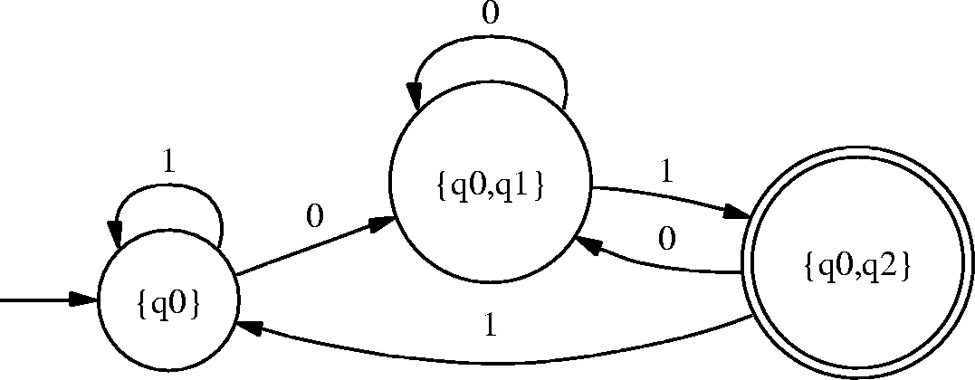

bis auf die Benennung der Zustände identisch mit unserem ursprünglichen DEA (siehe S. 6).
Satz: Sei N = (Q_{N}, Σ, δ_{N}, q₀, F_{N}) ein nichtdeterministischer endlicher Automat, D = (Q_{D}, Σ, δ_{D}, {q₀}, F_{D}) der Potenzautomat von N. D und N sind äquivalent.

Beweis: wir zeigen durch Induktion über die Länge der Eingabe w, dass für alle w

δ_{D}*({q₀}, w) = δ_{N}*(q₀, w)

Mit diesem Resultat folgt der Satz unmittelbar aus der Definition von L(N) und L(D).

Induktionsanfang: für w = ε gilt δ_{D}*({q₀}, ε) = δ_{N}*(q₀, ε) = {q₀}

Induktionsschritt: sei |w| = n+1 und der Satz gelte für Wörter der Länge n.
w = xa mit |x| = n. Damit gilt δ_{D}*({q₀}, x) = δ_{N}*(q₀, x). Nach Definition ist

δ_{Ν}*(q₀, xa) = ∪ δ_{Ν}(p, a) = ∪ δ_{Ν}(p, a) = ∪ δ_{D}({p}, a) = δ_{D}*({q₀}, xa)
p∈δ_{Ν}*(q₀,x) p∈δ_{D}*({q₀},x) p∈δ_{D}*({q₀},x)

Def. δ_{Ν}* Ind.-vor. Def. δ_{D} Def. δ_{D}*

qed.

2.3 Endliche Automaten mit ε-Übergängen

Es erweist sich als praktisch (z.B. zur Behandlung von optionalen Sprachkonstrukten), Automaten zuzulassen, bei denen Zustandsübergänge auch ganz ohne Eingabe erfolgen können (ε-Übergänge).

Beispiel: Ein Automat, der ganze Zahlen sowie Dezimalzahlen mit optionalem Vorzeichen erkennt (falls Komma vorkommt, muss mindestens eine Ziffer folgen).
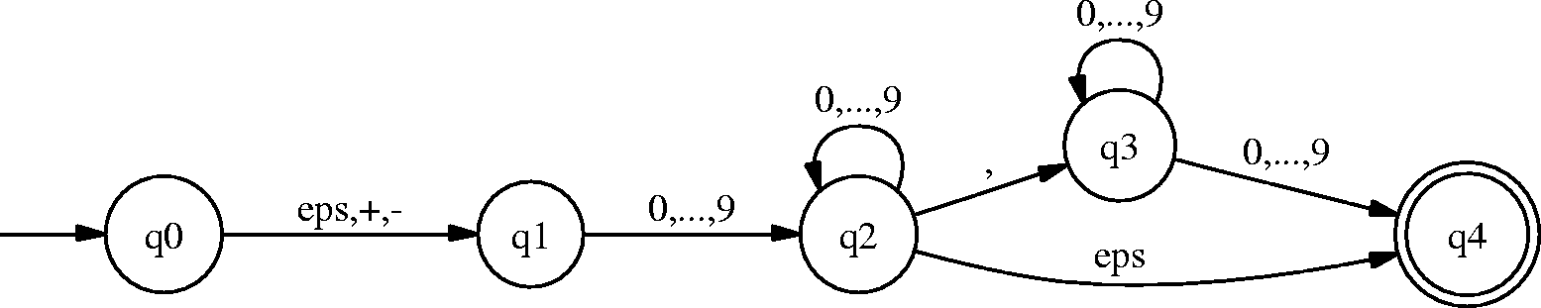

Formale Definition: Ein ε-NEA A = (Q, Σ, δ, q₀, F) ist definiert wie ein NEA, bis auf den Definitionsbereich von δ. ε wird als mögliche Eingabe zugelassen:

δ: Q × Σ ∪ {ε} -> 2^{Q}

Die ε-Hülle eines Zustands q, ε-Hülle(q), ist die kleinste Menge von Zuständen für die gilt:

- q ist in ε-Hülle(q),
- wenn p in ε-Hülle(q) und r von p aus bei ε-Eingabe erreichbar, so ist r in ε-Hülle(q).

Beispiel:
ε-Hülle(q₀) = {q₀, q₁}
ε-Hülle(q₂) = {q₂, q₄}

Wir erweitern die Definition der ε-Hülle auf Mengen von Zuständen Q:
ε-Hülle(Q) = ∪ ε-Hülle(q)
q ∈ Q

Wieder erweitern wir δ zu δ*. Für alle Zustände q, Zeichenketten w und Eingabesymbole a gilt:

δ*(q, ε) = ε-Hülle(q)
δ*(q, wa) = ∪ ε-Hülle(δ(p, a)) oder äquivalent:
p∈δ*(q,w)

δ*(q, aw) = ∪ δ∗(p, w)
p∈ (δ(r,a)),
r ∈ ε-Hülle(q)

Akzeptierte Sprache definiert wie bei NEA.
Wiederum lassen sich ε-NEAs in äquivalente DEAs überführen:

Sei E = (Q_{E}, Σ, δ_{E}, q₀, F_{E}) ein ε-NEA. Wir definieren einen deterministischen endlichen Automaten wie folgt: D = (Q_{D}, Σ, δ_{D}, q_{0D}, F_{D}) wobei:

Q_{D} = Menge aller Teilmengen S von Q_{E}, für die S = ε-Hülle(S)

δ_{D}(S,a) = ∪ ε-Hülle(δ_{Ε}(p, a)) für alle S ∈ Q_{D}, a ∈ Σ
p∈ S

q_{0D} = ε-Hülle(q₀)

F_{D} = {S ∈ Q_{D} | S ∩ F_{E} ≠ ∅}

Unser Beispiel ergibt (nur erreichbare Zustände werden dargestellt):

 | 0,...,9 | +,- | Komma
{q₀,q₁} | {q₂,q₄} | {q₁} | ∅
{q₂,q₄} | {q₂,q₄} | ∅ | {q₃}
{q₁} | {q₂,q₄} | ∅ | ∅
∅ | ∅ | ∅ | ∅
{q₃} | {q₃,q₄} | ∅ | ∅
{q₃,q₄} | {q₃,q₄} | ∅ | ∅

Graphische Darstellung des obigen Graphen:

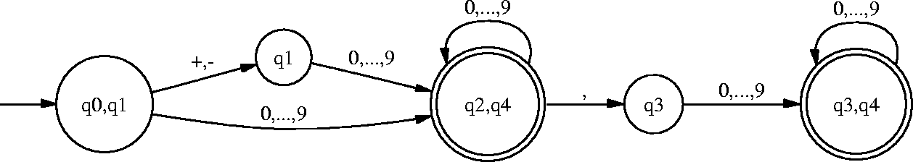

Hinweis: der Zustand ∅ ist ein „Fehlerzustand“, aus dem man nicht mehr rauskommt.
∅ sowie die zugehörigen Kanten werden häufig bei der Darstellung weggelassen.
Konvention: wenn bei DEA Eingaben fehlen, so führen diese zu Fehlerknoten.

Satz: Sei E ein ε-NEA, D der aus ihm nach obigem Verfahren konstruierte DEA. E und D sind äquivalent.

Hinweis: Wir haben hier einen ε-NEA direkt in einen DEA überführt. Die Überführung in einen NEA ist einfacher. Grundidee: bei der Berechnung der Nachfolgerknoten bei Eingabe a berechnet man zunächst die mit ε erreichbaren Zustände und dann deren mögliche Nachfolger bei Eingabe a. Man muss dann nur noch berücksichtigen, dass akzeptierende Zustände nach Lesen der kompletten Eingabe mit ε erreichbar sein können:

Ein ε-NEA E=(Q_{E}, Σ_{Ε}, δ_{Ε}, q_{0E}, F_{E}) ist äquivalent zum NEA N= (Q_{E}, Σ_{Ε}, δ_{Ν}, q_{0E}, F_{N})
wobei δ_{Ν}(q,a) =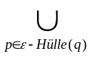 δ_{Ε}(p,a) und F_{N} = {q ∈ Q_{E} | ε-Hülle(q) ∩ F_{E} ≠ ∅}.

2.4 Äquivalenz und Minimierung von Automaten

Betrachten Sie folgenden Automaten:
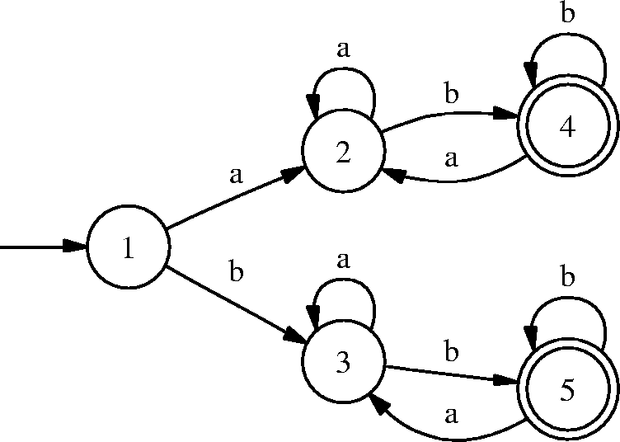

Erkennt die Sprache aller Wörter über {a,b}* mit |w| > 1, die mit b enden.

Gibt es einen einfacheren Automaten für diese Sprache? Klar:

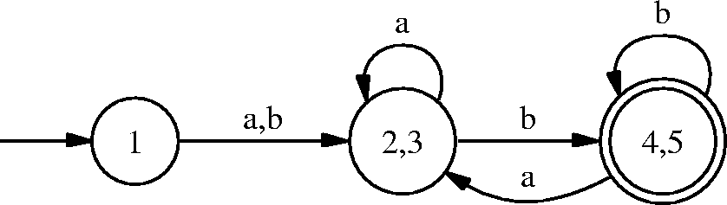

Wie findet man die einfachsten Automaten für eine Sprache? Suche äquivalente Zustände und ersetze diese durch einen einzigen Zustand. Äquivalent heißt hier selbes Akzeptanzverhalten:

Def. Sei D = (Q, Σ, δ, q₀, F) ein DEA. Zwei Zustände p, q aus Q heißen äquivalent, falls für alle w aus Σ* gilt: δ*(p,w) ∈ F genau dann wenn δ*(q,w) ∈ F.

Wie findet man äquivalente Zustände in einem Automaten?

Die Menge DIFF_{A} aller (ungeordneten) Paare nicht-äquivalenter Zustände in einem Automaten A ist die kleinste Menge, für die gilt:

- falls p akzeptierender, q nicht-akzeptierender Zustand, so ist {p,q} in DIFF_{A},
- falls, für eine Eingabe a, {δ(r,a), δ(s,a)} in DIFF_{A}, so ist {r,s} in DIFF_{A}.

Entsprechende Algorithmen sind leicht zu realisieren. Entspricht dem Ausfüllen einer Tabelle M. Wir nehmen an, die Zustände seien von 1 bis n durchnummeriert:

for i < j ≤ n do if i ∈ F und j ∉ F oder j ∈ F und i ∉ F then markiere M(i,j) mit X₀;
if Feld wurde markiert then change:= true else change := false;
index:= 0;
while change do
change := false;
index := index + 1;
for i < j ≤ n, a ∈ Σ do
if nicht markiert M(i,j) und markiert M(δ(i,a),δ(j,a)) mit X_{index-1} then
markiere M(i,j) mit X_{index};
change := true;

Anmerkung: die Indizes der Markierung sind nicht unbedingt nötig, aber hilfreich: man kann zeigen: Algorithmus markiert M(i,j) mit X_{k} genau dann wenn Zustände i, j nicht äquivalent sind und kürzestes Gegenbeispiel hat Länge k.

Unser Beispiel: In der Initialisierungsphase werden alle Paare aus akzeptierenden und nichtakzeptierenden Zuständen markiert:

4

3 X₀ X₀

2 X₀ X₀

1 X₀ X₀

5 4 3 2

Jetzt Zustandspaare p,q zu finden, die für bestimmte Eingabe zu bereits markierten Zustandspaaren führen:

δ(1,b) = 3
δ(2,b) = 4 M(3,4) bereits markiert, also markiere M(1,2)

δ(1,b) = 3
δ(3,b) = 5 M(3,5) bereits markiert, also markiere M(1,3)

Resultat: 4

3 X₀ X₀

2 X₀ X₀

1 X₀ X₀ X₁ X₁

5 4 3 2

Keine weiteren Markierungen sind möglich:

δ(4,a) = 2 δ(4,b) = 4
δ(5,a) = 3 δ(5,b) = 5 weder M(2,3) noch M(4,5) markiert

δ(2,a) = 2 δ(2,b) = 4
δ(3,a) = 3 δ(3,b) = 5 weder M(2,3) noch M(4,5) markiert

Damit sind 4,5 und 2,3 äquivalent.

Sei A = (Q_{A}, Σ, δ_{A}, q_{0A}, F_{A}) ein DEA ohne unerreichbare Zustände (gegebenenfalls vorher eliminieren). Erzeugung des minimalen DEA M = (Q_{M}, Σ, δ_{M}, q_{0M}, F_{M}) aus A:

- Bestimme mit obiger Methode äquivalente Zustände in A.
- Zustände von M sind die Klassen äquivalenter Zustände von A.
- δ_{M}(S, x) = Q gdw δ_{A}(s, x) = q für ein s ∈ S und ein q ∈ Q.
- S = q_{0M} gdw. q_{0A} ∈ S.
- S ∈ F_{M} gdw. s ∈ F_{A} für ein s ∈ S.

Bemerkung:
Zu 3: wenn ein s ∈ S in A in Zustand der Äquivalenzklasse Q landet, so gilt das für alle s ∈ S.
Zu 5: wenn ein s ∈ S in A akzeptierender Zustand ist, so gilt das für alle s ∈ S.

In unserem Beispiel:
Äquivalenzklassen {1}, {2,3}, {4,5}
Startzustand {1}, F = {{4,5}}
δ({1},a) = δ({1},b) = {2,3}
δ({2,3},a) = {2,3}, δ({2,3},b) = {4,5}
δ({4,5},a) = {2,3}, δ({4,5},b) = {4,5}

Satz: Sei A ein DEA, M der nach dem oben beschriebenen Verfahren aus A erzeugte DEA. Es gibt keinen zu A äquivalenten DEA mit weniger Zuständen als M.

2.5 Kombination endlicher Automaten

In diesem Abschnitt wollen wir untersuchen, wie man endliche Automaten für Sprachen L₁ bzw. L₂ so kombinieren kann, dass Automaten für Komplement, Vereinigung, Schnitt, Konkatenation und Kleene-Abschluss (*-Operator) entstehen.

Seien M₁ = (Q₁, Σ, δ₁, q_{0,1}, F₁) und M₂ = (Q₂, Σ, δ₂, q_{0,2}, F₂) beliebige endliche Automaten, die Sprachen L₁ bzw. L₂ akzeptieren. Annahme: Q₁ und Q₂ disjunkt (sonst Umbenennen von Zuständen).

Komplement von L₁:
Voraussetzung: M₁ ist DEA (gegebenenfalls ist Potenzautomat zu konstruieren).
Der endliche Automat für Σ*\L₁ entsteht aus dem Automaten M₁ durch Vertauschen von akzeptierenden und nicht-akzeptierenden Zuständen.
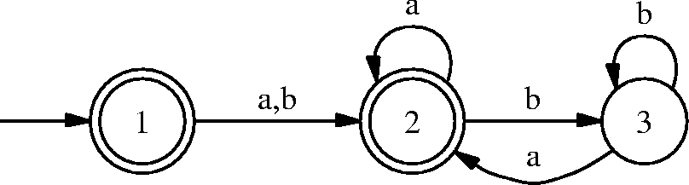
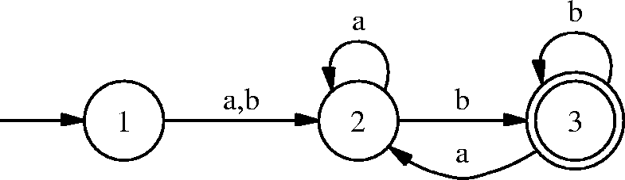

Beispiel: aus wird

Konstruktion klappt nicht für NEAs. Warum?

Vereinigung von L₁ und L₂:
Einfügen eines neuen Startzustandes q₀ mit ε-Übergängen zu den beiden ursprünglichen Startzuständen von M₁ und M₂.

q_{0,1} … M₁
ε
q0
ε
q_{0,2} … M₂

Schnitt von L₁ und L₂:
Konstruktion des Produktautomaten M₁ × M₂ = (Q₁ × Q₂, Σ, δ, (q_{0,1}, q_{0,2}), F₁ × F₂) mit
δ((q₁, q₂), a) = { (p₁, p₂) | p₁ ∈ δ₁(q₁, a) und p₂ ∈ δ₂(q₂, a)}.
Idee: Zustände des neuen Automaten sind Paare von Zuständen der ursprünglichen Automaten. Neuer Automat nach Eingabe w in Zustand (r, s) gdw. (nach Eingabe w) M₁ in Zustand r und M₂ in Zustand s.
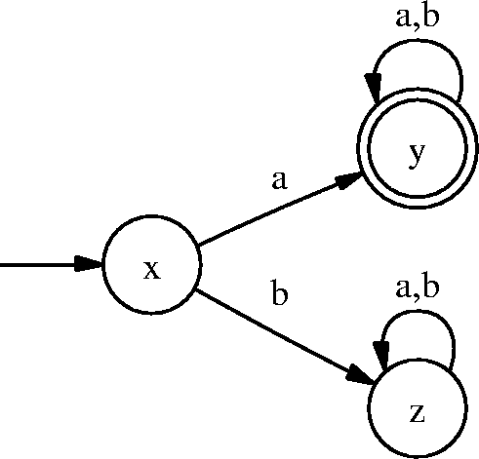
Beispiel: aus und

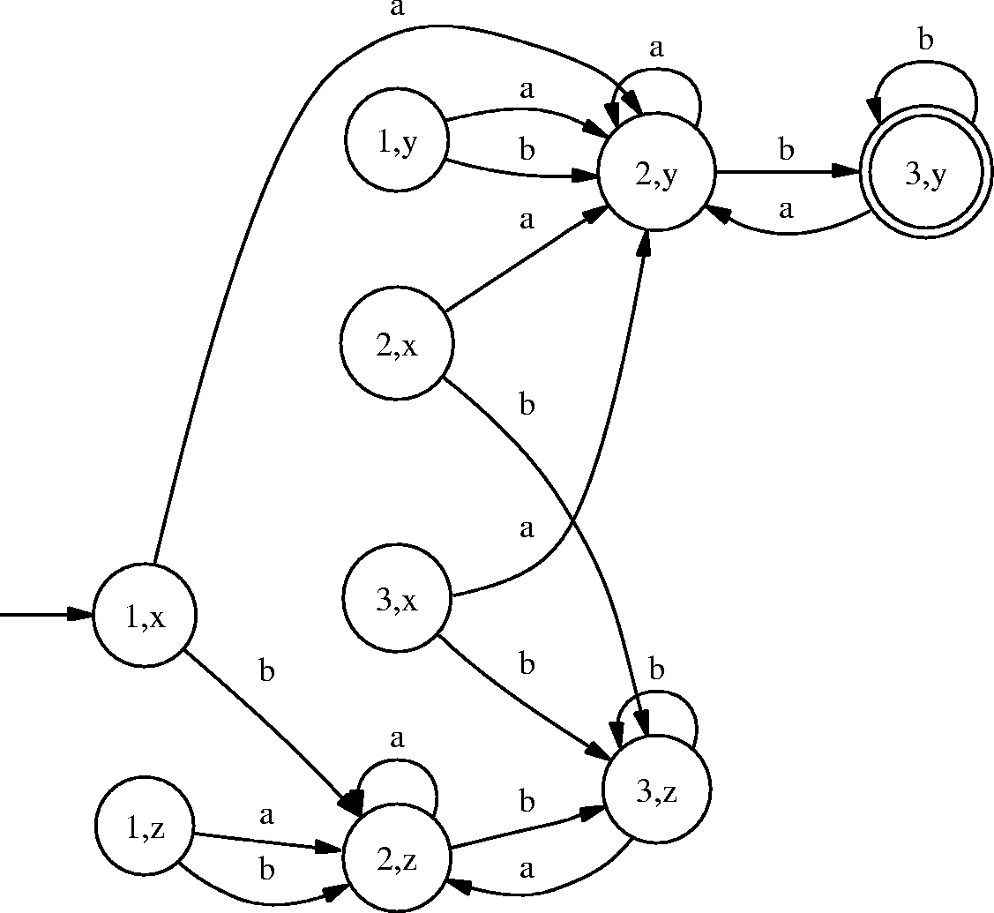
wird:
 | a | b
(1, x) | (2, y) | (2, z)
(1, y) | (2, y) | (2, y)
(1, z) | (2, z) | (2, z)
(2, x) | (2, y) | (3, z)
(2, y) | (2, y) | (3, y)
(2, z) | (2, z) | (3, z)
(3, x) | (2, y) | (3, z)
* (3, y) | (2, y) | (3, y)
(3, z) | (2, z) | (3, z)

erreichbar sind nur: (1,x), (2,y), (2, z), (3,y), (3, z)

Konkatenation von L₁ und L₂ (L₁L₂ = {w₁w₂ | w₁L₁ und w₂L₂}:
M₁ ° M₂ = (Q₁ ∪ Q₂, Σ, δ, q_{0,1}, F₂) mit

δ(q, a) = δ₁(q, a) falls q ∈ Q₁ und (q ∉ F₁ oder a ≠ ε),
δ₂(q, a) falls q ∈ Q₂,
{q_{0,2}} ∪ δ₁(q, ε) falls q ∈ F₁ und a = ε.

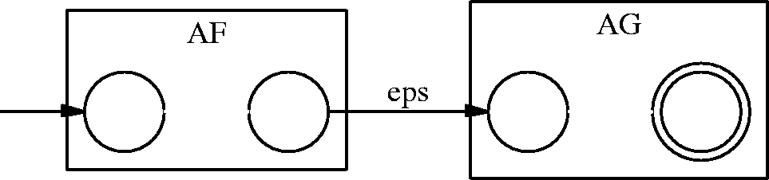
Illustration: Automat entsteht durch „Hintereinanderschalten“: Von akzeptierenden Zuständen in M₁ ε-Übergang zu Startzustand von M₂, akzeptierende Zustände in M₁ und Startzustand von M₂ werden normale Zustände, akzeptierender Zustand von M₂ ist Endzustand des Gesamtautomaten

Kleene-Abschluss L* (L⁰={ε}, L^{n+1}=LL^{n}, L*=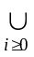L^{i}):
Sei M = (Q , Σ, δ, q₀, F) Automat für L. Wir definieren M* = (Q ∪ {q_{s},q_{f}} , Σ, δ’, q_{s}, {q_{f}}), wobei q_{s},q_{f} neue Zustände sind und d’ wie folgt definiert wird:

δ’(q, a) = δ(q, a) falls a ∈ Σ und q ∈ Q,
{q₀, q_{f}} ∪ δ(q, ε) falls a = ε und q ∈ F,
δ(q, ε) falls a = ε und q ∈ Q\F,
{q₀, q_{f}} falls a = ε und q = q_{s},
∅ sonst.

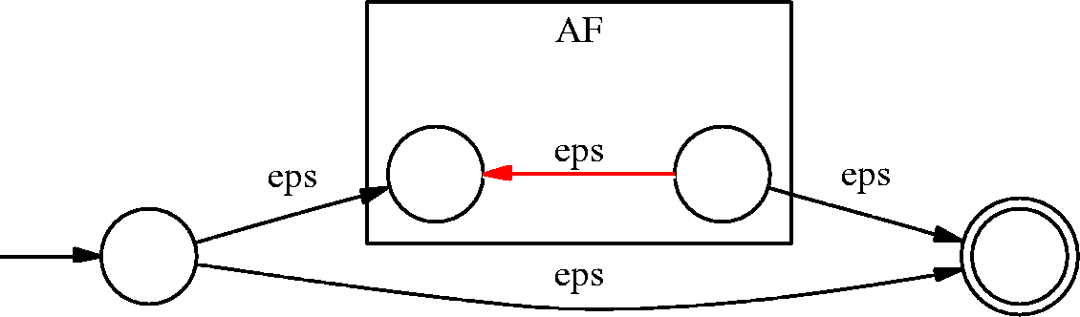
Illustration: Automat für L* durch „Rückkopp-lung“ im ursprünglichen Automaten: ε-Übergang von alten Endzuständen zu altem Startzustand, neuer Startzustand mit ε-Übergang zu altem Start-zustand und neuem Endzustand, neuer Endzustand auch von alten Endzuständen per ε-Übergang erreichbar.
(Direkter ε-Übergang von q₀ zu q_{f} klappt nicht: es würde sonst jedes Wort, das zu q₀ führt, akzeptiert werden; ebenso klappt nicht direkter ε-Übergang von q_{s} zu alten Finalzuständen: Wörter, die von Zuständen in F zu Zuständen in F führen, würden erkannt).

Einige Autoren lassen bei NEAs auch mehrere Anfangszustände zu. Wir werden bald endliche Automaten mit ε-Übergängen einführen. Mit diesen lassen sich mehrere Anfangszustände einfach simulieren. Wir halten uns hier an die Darstellung, die auch von Schöning und Hopcroft/Motwani/Ullman verwendet wird.

